|  |  |  |  |  |  |  |
| --- | --- | --- | --- | --- | --- | --- |
| 课程  名称 | 网页设计与制作 | 实验  名称 | “网上花店”专题页制作 | | | 成绩 |
| 姓名 | 魏志杰 | 学号 | 2022020312 | 班级 | 专升本22级1班 |  |

1. **实验目的：**

1．了解CSS层叠样式表基础知识；

2．掌握CSS样式规则，CSS选择器；

3．掌握CSS字体样式及文本外观等属性；

4．掌握CSS层叠性、继承性与优先级。

**二、实验内容与要求：**

1．CSS样式基础知识；

2．CSS样式规则，CSS选择器(CSS基础选择器及复合选择器)；

3．CSS字体样式及文本外观等属性；

4．CSS层叠性、继承性与优先级；

5．“网上花店”专题页制作。

**三、实验步骤：**

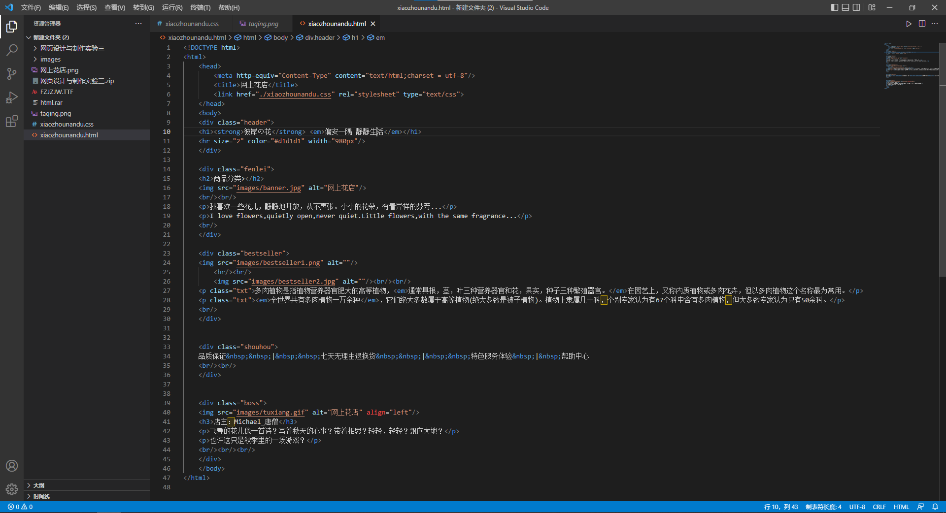

**四、实验结果：**

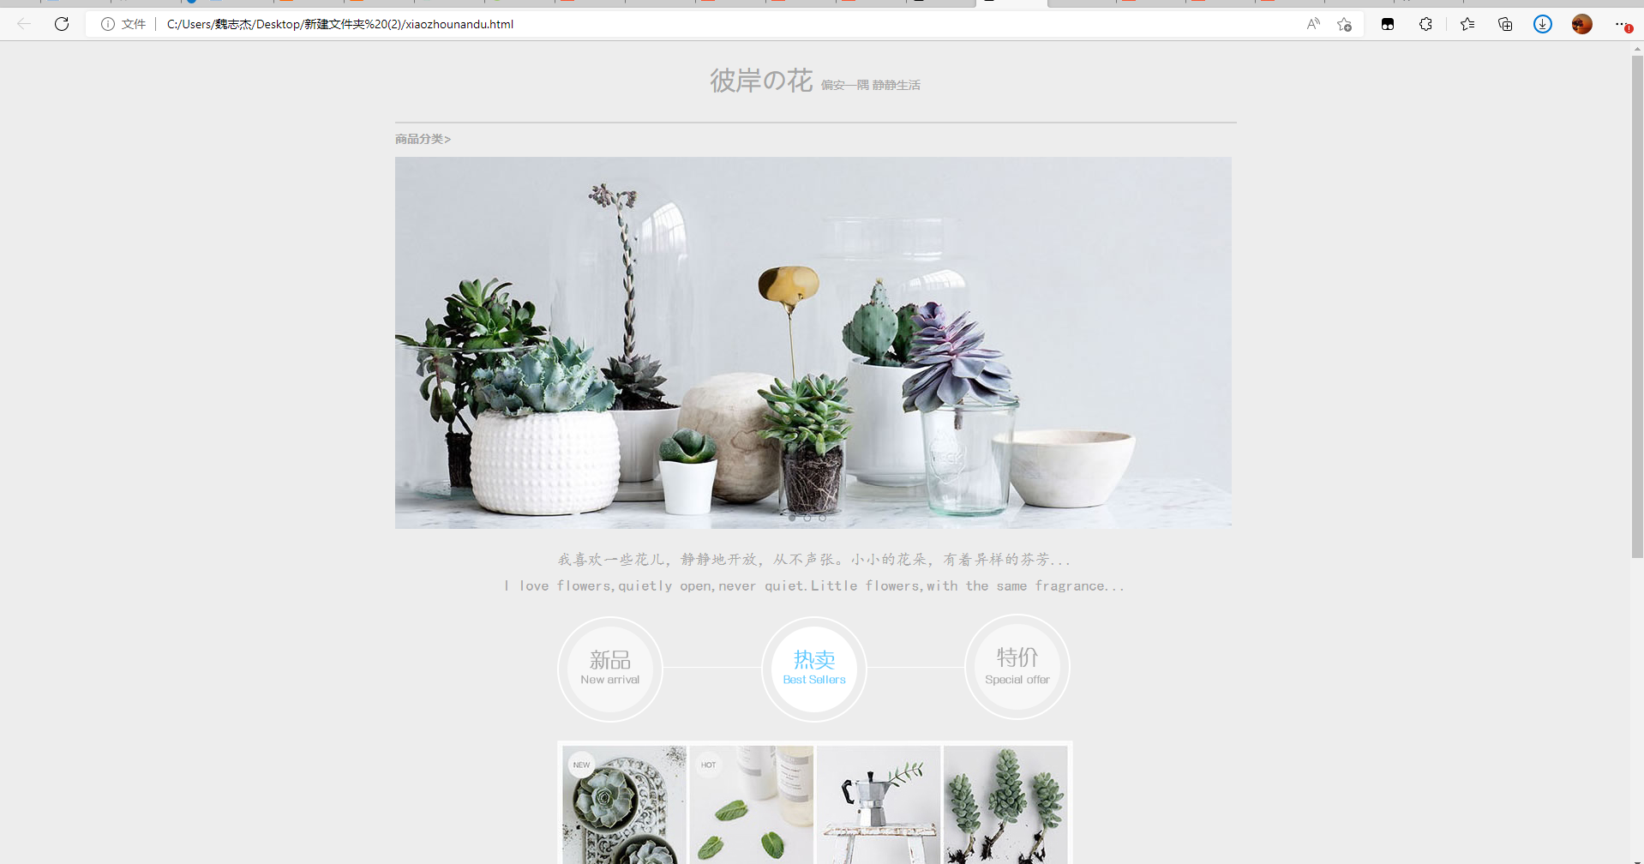

**五、实验总结**

实验所在章节的总结，收获与体会（包括实验中遇到问题是如何解决的，对实验内容、要求的改进建议，整个过程的体会等）

总结：本章介绍了CSS样式规，引入方式以及CSS基础选择器，然后u讲解了常用的CSS文本样式属性，CSS复合选择器，CSS的层叠性，继承性以及优先级，通过HTMl搭建，和使用CSS进行美化，使页面更加优美。

CSS使用独立文件来使代码分类更好的去查询和改善。CSS引入方式有行内式，内嵌式，外链式，导入式，一般使用link来链入，基础选择器有标签、类、id、通配符选择器，CSS复合选择器标签指定式、后代选择器、并集选择器。

在使用新标签的同时也复习了以前学到的的知识，对标签更加的熟练，通过使用CSS中的选择器使代码简洁的同时更加方便的存放代码，更好的分类代码布局。中间出现的错误就是选择器的使用会出错，运用不够精准，然后导致结果显示不出来，通过查询资料解决这些问题，需要通过更多的练习来更加的熟练这些标签，更加精准的使用。

**提交作业：1.提交实验报告**

**2.所有源文件放在同一个文件夹下压缩提交**